# 绩效指标审核初审人工审核工具使用说明和需求建议

## （一）工具使用说明

### （1）基本功能

根据字眼通过正则表达式审核绩效目标审核事项中较易审核的事项，机器审核完成后，通过该软件的界面进行较为容易的二次审核。

### （2）使用流程

1. 选取项目文件夹，将项目信息汇总到软件目录下“项目信息.xlsx”文件里。

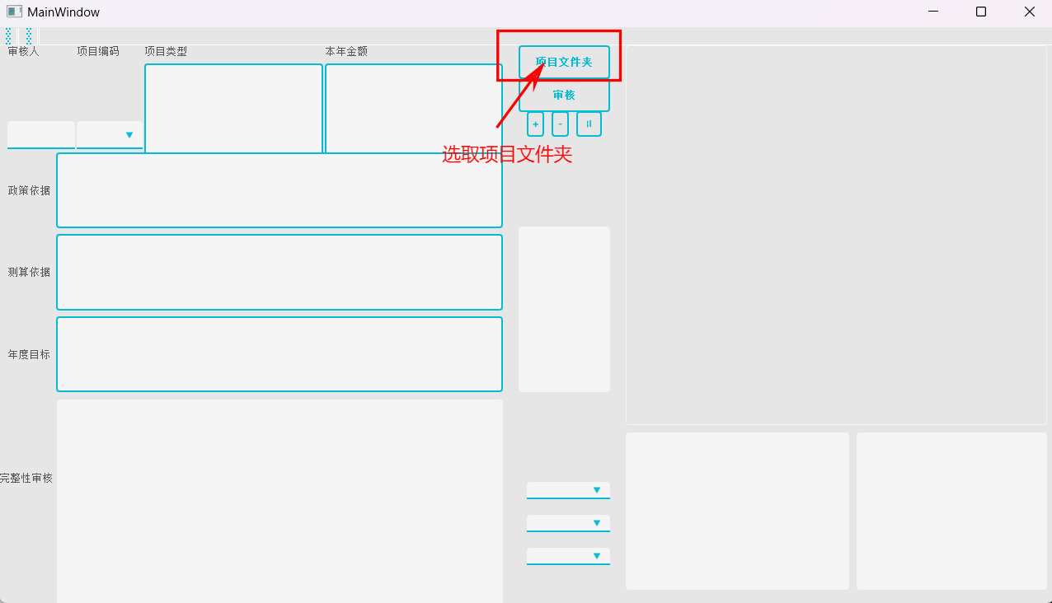

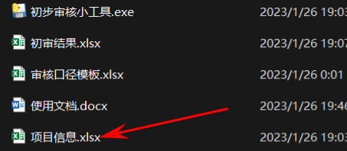

2. 项目经理在“审核口径模板.xlsx”里填入适合项目的口径模板,具体内容可以详细阅读表格。

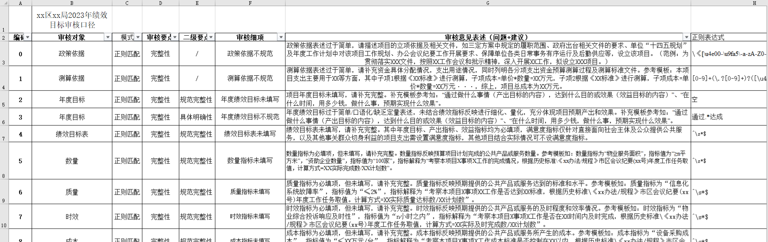

本项目按照“完整性”、“可测性”和“可行性”分成三个审核要点，审核细项为审核表述的摘要，正则表达式是根据该审核细项编制的类似于抠字眼的逻辑表达式，具体学习可以参考：目录下的“正则表达式学习.html.”和一个正则表达式可视化网站[regex-vis](https://regex-vis.com/)。

3. 审核功能，完成提取项目信息后，如图按下“审核”按钮，开始项目的初步审核，审核的标准是按照“审核口径模板.xlsx”里的正则表达式进行的。

**需要注意的事项：**

1. **目录下的文件名，不能修改。**
2. **“审核口径模板”里的模式为“正则匹配”的项目编码不能变更，否则要重做软件。**

4. 审核完成后，“审核功能”生成的“初审结果.xlsx”展示出来，如下图。

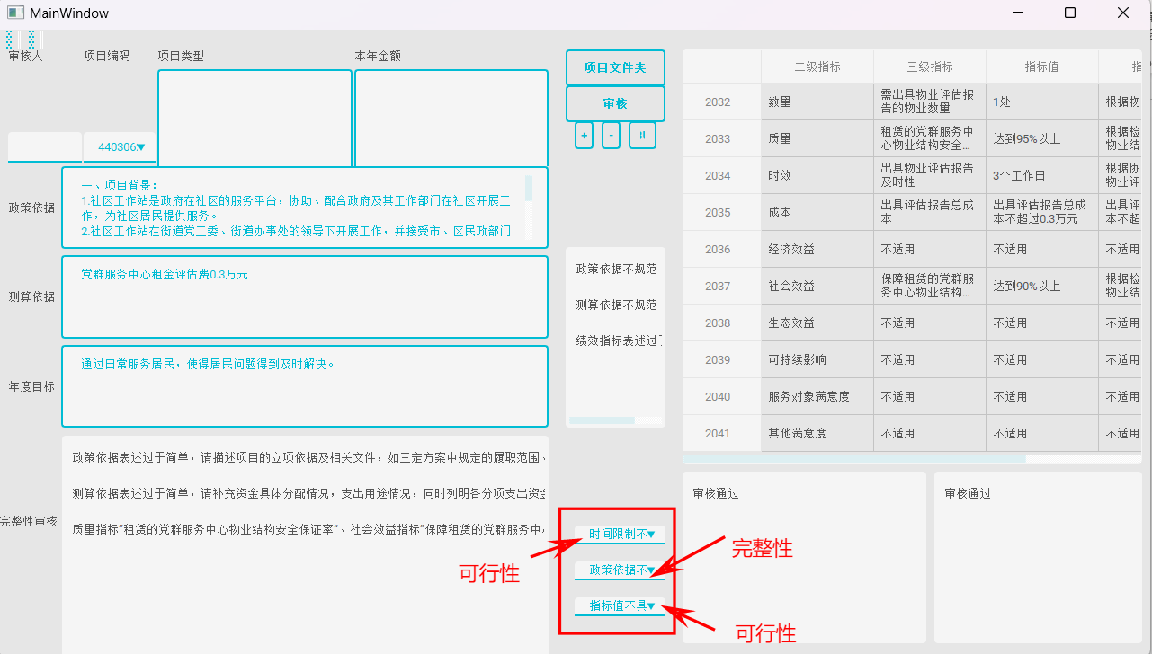

可根据审核要点添加审核建议，如下图每个要点都添加了1~2个建议。

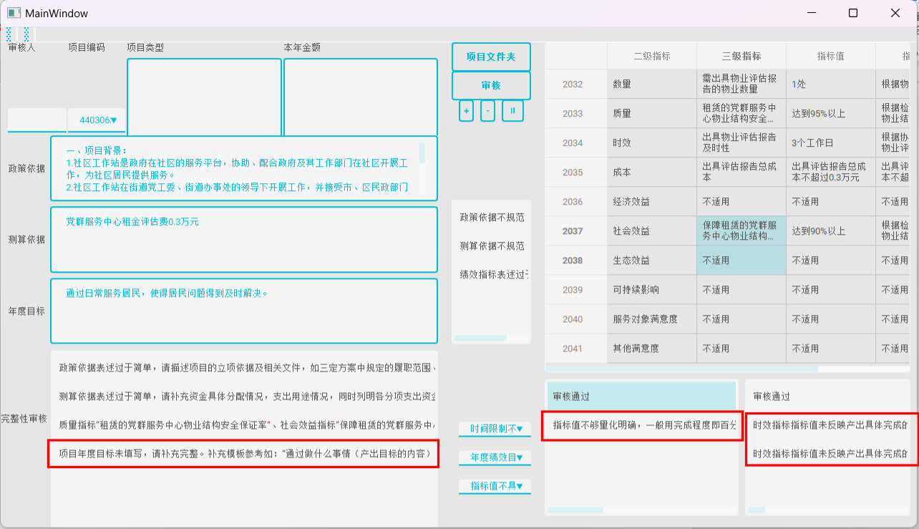

通过按“+”和“-”来切换项目，并写入到了“初审结果.xlsx”里的“人工审核”的表格里，注意：软件使用过程钟，不要打开“初审结果.xlsx”。

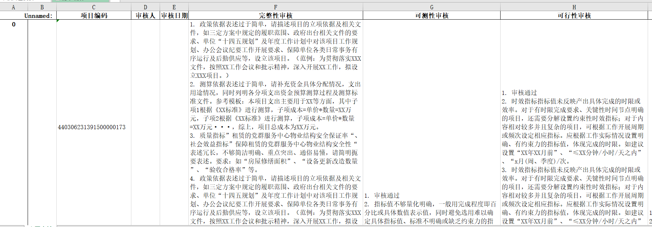

以上是该项目的基本使用步骤，本项目还有很多地方可以完善，现阶段已完成的内容有基本功能、使用流程以及项目经理需要学习的一点正则表达式知识，希望领导批评指正。在后续需要改进的地方多提建议。

## （二）后续需求建议